Пальчиковая игротека
и
пальчиковые сказки

«Ладушки», «Сорока», «Этот пальчик» - первые игры, с которыми знакомится ребенок. Именно эти игры дают возможность устанавливать эмоциональный контакт между взрослым и ребенком, развивать у малыша понимание обращенной речи, активизировать работу пальцев рук, способствовать формированию навыка захвата предмета (развитию мелкой моторики), что в свою очередь имеет важное значение для развития внимания, памяти, мышления ребенка.
Учитывая тот факт, что активные движения пальцев стимулируют развитие речи целесообразно расширять объем пальчиковых игр и систематически использовать их в работе с дошкольниками.
Пальчиковые игры по мотивам русских народных и авторских сказок помогают не только совершенствовать мелкую моторику, но и закреплять знание содержания сказок, развивать речь и образное мышление.

Смешные человечки
Дети делятся на пары – мальчик и девочка.
- Бежали мимо речки смешные человечки
(«Человечки» - пальчики бегут по «дорожкам» - рукам детей, стоящих напротив друг друга).
- Прыгали – скакали,
(Пальчиками «попрыгать» по плечам друг друга).
- Солнышко встречали.
(Ласково положить руки на щеки друг друга).
- Забрались на мостик
(Сложить мостик из рук).
- И забили гвоздик,
(Постучать кулачками).
- Потом – бултых в речку,
(Наклониться и свободно покачать руками).
- Где же человечки?
(Спрятать пальчики под мышки друг друга).

Разыгра
- Девочки и мальчики, где же ваши пальчики?
(Спрятать руки за спину).
- Пошли пальчики с утра
(Пошевелить пальцами).
- В гости к тете Разыгра.
(Похлопать в ладоши).
- На скамеечке сидели,
(На большом пальце левой руки «посидеть» каждым пальцем правой руки, начиная с мизинца).
- Да в окошечко глядели.
(Сложить «окошечки» перед глазами из пальцев).
- Напились чаю, чаю разыграю.
(Чередовать хлопки и показ больших пальцев).
- Солнышку ладошку погладили немножко.
(Погладить ладошки, слегка массируя их).
- Пальчики подняли – лучиками стали
(Выпрямить и растопырить пальцы обеих рук).

Две подружки
- На лужайке две подружки:
(Похлопать по коленям).
- «Ква - ква - ква, ква – ква - ква».
(Похлопать в ладоши).
- Две зеленые лягушки:
(Похлопать по коленям).
- «Ква - ква - ква, ква – ква – ква,
(Похлопать в ладоши).
- Ква!»
(Притопнуть одной ногой).
- Хором песни распевают:
(Сложить ладони и чуть – чуть «приоткрыть» их – ротик).
- «Ква - ква - ква,
(Похлопать в ладоши).
- Ква – ква - ква».
(Несколько раз притопнуть ногой).
- И спокойно спать мешают:
(Погрозить пальцем).
- «Ква - ква - ква – ква – ква,
(Похлопать в ладоши).
- Ква!»
(Сделать один притоп).

Дом
- На опушке дом стоит,
(Сложить ладони «домиком» над головой).
- На дверях замок висит,
(Сомкнуть ладони в «замок»).
- За дверями стоит стол,
(Накрыть правой ладонью кулачок левой руки).
- Вокруг дома частокол.
(Руки перед собой, пальцы растопырить).
- «Тук – тук – тук» - дверь открой.
(Постучать кулачком по ладони).
- «Заходите, я не злой!»
(Руки в стороны, ладони вверх).

Семья могучая
- В одном лесу дремучем
(Покачать руками над головой – «деревья»).
- Жила семья могучая.
(Сложить ладони в «замок»).
- У них был дом огромный,
(Соединить пальцы – «крыша»).
- И крыша с трубой темной.
(Поднять средние пальцы – «труба»).
- Из трубы в колечки дым.
(«Колечки» из пальцев).
- «Плим, плим, плим».
(Пощелкать пальцами).

Пять сыновей
Как у мамочки моей
Было пять сыновей.
(Шевелят пальчиками).
Мама их кормила
(Щелчок правой руки по подушечке каждого пальца левой).
Молочком поила
(Надавить указательным пальцем на подушечки пальцев левой руки, слегка отклоняя пальцы).
Очень чисто мыла
(Помассировать правой рукой каждый палец левой, начиная с подушечки, опускаясь вниз).
Сказки говорила
(Загнуть каждый палец правой рукой на левой.)
И гулять водила.
(Разогнуть каждый палец на руке).
Те же самые упражнения выполнить с другой рукой.

Пальчиковые сказки

Поросенок

Громкий звук раздался утром рано Хлопки
Я в окошко выглянул спросонок: Рисуют пальцами « окошко»
Розовый, веселый, аккуратный Гладят себя по голове
На машине ехал поросенок. Прижимают пальцем кончик носа.
Поросенок был красив собою:
Был костюмчик в клеточку на нем. « Рисуют» пальцами клеточки
Он вертел довольно головою Вертят головой
Вместе с головой вертел рулем. « Крутят руль»
На копытцах – белые перчатки, Гладят поочередно одну руку другой
И панама вышита цветами: Делают руками « домик»
Ехал он на травке поваляться «Крутят руль»
Или же в деревню в гости к маме…
Ехал поросенок на рассвете, Поднимают руки вверх
Розовый, похожий на зарю… Описывают руками дугу.
И, предупреждая всех на свете, Грозят пальцем
Нажимал на пятачок: Прижимают пальцем кончик носа, говорят -Хрю – хрю! «Хрю-хрю».

Рукавичка

Из-за леса, из-за гор Дети шлепают ладошками по коленям
Топал дедушка Егор.
Очень он домой спешил - Показывают обратную сторону ладони с
Рукавичку обронил Вытянутым вверх большим пальцем-жест «Рукавичка»
Мышка по полю бежала, «Бегают пальчиками одной руки по другой .Рукавичку увидала. Жест « Рукавичка»
- Кто, кто здесь живет? Стучат правым кулачком по левой ладошке.
Мышку здесь никто не ждет? Грозят пальцем
Стала жить – поживать,
Звонки песни распевать. Хлопки
Зайка по полю бежал, Жест « Зайчик»
Рукавичку увидал. Жест « Рукавичка»
- Кто, кто здесь живет? Стучат правым кулачком по левой ладошке.
Звонко песенку поет? Хлопки
Мышка зайку пригласила, Зовут, жестикулируя правой рукой.
Сладким чаем напоила. Вытягивают вперед руки, ладошки складывают в виде чашечки.
Зайка прыг, зайка скок
Вкусных пирогов напек. «пекут пирожки»
Как по полю шла лисичка, Мягкие движения кистями рук
Увидала рукавичку. Жест « Рукавичка»
- Кто, кто здесь живет? Стучат правым кулачком по левой ладошке.
Звонко песенку поет? Хлопки.
И лисичку пригласили, Мягкие движения кистями рук.
Пирожками угостили. « Пекут пирожки»
Стала жить там поживать,
Пол метелкой подметать. Движения руками влево- вправо.
Мишка по полю гулял, Стучат кулачками по коленям.
Рукавичку увидал. Жест « Рукавичка»
- Кто, кто здесь живет? Стучат правым кулачком по левой ладошке.
Звонко песенку поет? Хлопки
Звери испугались, Сжать пальцы рук в « замок»
В страхе разбежались. Развести руки в стороны.

Пальчик Петя

Жил-был пальчик Петя. Воспитатель показывает палец с надетым на
Него шариком.
Вышел пальчик к детям.
- Есть у вас шалуны?
-Есть у вас драчуны?
-Нет у нас шалунов, Дети качают пальцами влево-вправо.
Нет у нас драчунов.
Смотри, какие малыши! Пальчики «пляшут»- движение «фонарики»
Лучше с ними попляши!
Тут собачка прибежала, Воспитатель показывает пальцами « собачку»
Всех ребяток испугала!
Пальцы спрятались в кулак. Дети сжимают пальцы в кулаки.
Собачке не найти никак.
Кулачки тут застучали Стучат одним кулачком о другой.
И собачку вмиг прогнали!
Снова пляшут пальчики «Фонарики»
У девочек и мальчиков.
Тут лисичка прибежала, Воспитатель показывает пальцами « лисичку»
Всех ребяток испугала!
Пальцы спрятались в кулак. Дети сжимают пальцы в кулаки.
Лисичке не найти никак.
Кулачки тут застучали Стучат одним кулачком о другой.
И лисичку вмиг прогнали!
Снова пляшут пальчики «Фонарики»
У девочек и мальчиков.
Пальчики играли, Мягкие движения кистями рук.
Пальчики устали.
Вместе собрались Соединяют ладошки вместе.
И под щечку улеглись. Кладут ладошки под щечку.

Пальчиковые игры
Важное место в жизни ребенка занимают пальчиковые игры и сказки, которые исполняются как песенки или произносятся под музыку. Игры развивают речь ребенка, двигательные качества, повышают координационные способности пальцев рук ( подготовка к рисованию, письму), соединяют пальцевую пластику с выразительным мелодическим и речевым интонированием, формируют образно – ассоциативное мышление на основе русского народного творчества.

Обед у слона
Раз слоненку на обед - Руки « в замке», качают в ритм стиха
Принесли покушать: Перечисляют, загибая пальцы
Торт большой, пирог, рулет,
Сто сосисок, сто котлет,
Яблок сумку, ящик слив,
Две морковки и подлив.
А попить – ведро компота!
Только есть опять охота!!! Гладят живот

Кошка
Посмотрели мы в окошко - делают пальцами обеих рук « окошко»
По дорожке ходит кошке «бегают» указательным и средним пальцами правой руки по левой
С такими усами! Показывают « длинные усы»
С такими глазами! Показывают « большие глаза»
Кошка песенку поет,
Нас гулять скорей зовет! « зовут» правой рукой.

Песочный дом
Вот песочница большая Разводят руки в стороны
С крышею в горошек Руки « домиком» над головой
Из песка мы строим дом, Стучат кулачком о кулачок
В доме пять окошек Показывают раскрытую ладошку.
Первое – для зайчика, Загибают на левой руке пальчики по очереди.
Второе – для совочка,
В третьем куколка стоит,
В четвертом – два грибочка.
В пятом кругленьком окошке
Уложили спать мы кошку. Ладошки «спят» под щечкой.
Только кошке места мало. Грозят указательным пальчиком
Прыг! И домик наш сломала! Шлепают ладошками по коленям

Куклы спят
В ряд колясочки стоят, Разводят руки в стороны
Куколки в них крепко спят Ладошки « спят» под щечкой
Девочки всем мальчикам Грозят указательным пальчиком
Пальчиком грозят: правой руки
- Тише, тише, не шумите!
Наших дочек не будите!

Мячик
Прыг-скок! Прыг-скок! Прыгают и хлопают в ладоши.
Красный бок, синий бок!
Это разноцветный мячик Движения кистями рук, словно лепят снежки.
Скачет, скачет, словно зайчик!
То взлетает высоко-о-о-о! Руки вверх, тянутся на носочках.
То умчится далеко-о-о-о! Смотрят вдаль из-под « козырька правой руки.
Прыг-скок, прыг-скок! Прыгают и хлопают
Непоседа наш дружок.

Веселится детвора

Тр-р-р- машины загудели, « Заводят мотор» руками
Вж-ж-ж-колеса засвистели!
Отойди в сторонку, Грозят пальцем
На площадке гонки!
Обгоняет всех лисица Пальчиком правой руки бегают» по левой руке.
На машинке голубой,
А за нею кукла мчится. Пальчиками левой руки» бегают» по правой руке.
Машет зрителям рукой.
Мишка в красном колпачке Стучат кулачками по коленям
Едет на грузовичке.
Зайка тоже очень рад: Пальчиками « бегают по телу вверх до шеи.
Дали зайке самокат.
Вот и финиш. Стоп. Руки скрестили на груди, похлопали ладошками по плечам.
Ура! Руки вверх
Веселится детвора! Хлопают в ладоши.

Зайка

По лесной лужайке Легко ударяют пальцами правой руки по левой ладони.
Прыгал серый зайка.
Ушками шлеп-шлеп, Показывают ушки
Ножками топ-топ! Топают ногами.
Он к пенечку прибежал, Ритмично шлепают по коленям.
Лапочками застучал:
« Тра-та-та! Тра-та-та!
Жизнь у зайки – красота!
Не боюсь я никого, Качают указательным пальцем вправо-влево
Даже волка самого. Ладошками показывают, как волк стучит зубами.
Как услышим волчий вой-
Убежим скорей домой!» « Бегают» пальчиками по коленям.

Белочка

Белочка – резвушка, хлопки ритмично чередуются со шлепками по коленям.
Лесная веселушка,
Целый день старается - Стучат кулачком о кулачок
На зиму запасается.
С ветки – прыг, Поднимают руки вверх.
На ветку – скок! Опускают руки на плечи.
Раз – грибок! Загибают пальцы левой руки.
Два – грибок!
Три – орешек в скорлупке,
Будет он лежать в дупле.
А еще в кладовочке
На тоненькой веревочке
Высохнет рябина,
Красная калина.
И зимою в холода Шлепают ладонями по плечам.
Будет белочка сыта. Хлопают в ладоши.

Медведь

Мишка по лесу ходил, Стучат кулачками по коленям
Звонки песни выводил:
- Ту-ру-ру! Ту-ру-ру! Подносят кисти рук к губам, изображая дудочку
Всем я лапотки сплету. Кисти рук в « замочке».
Себе – большие. Загибают пальцы правой руки по одному
Жене – меньшие,
Сыну – с носочком,
Дочке – с цветочком,
А соседу- заиньке
Сплету лапти маленькие.

Мышка – Маша
Игра – шепталка

Мышка – Маша тихо встала, Дети соединяют ладошки-« мышка»
По горшочкам пошуршала. Трут ладошкой по ладошке
Мышка Маша любит кашу,
Целый ковшик варит Маша. « Мешают кашу ложкой»
Наша каша горяча! Сжимают и разжимают пальчики рук
Шу-шу-шу, Поворачивают голову вправо
Ша-ша-ша. Поворачивают голову влево
Кушай кашку не спеша Грозят указательным пальцем.
Шу-шу-шу, Поворачивают голову вправо
Ша-ша-ша. Поворачивают голову влево
Как же каша хороша! Хлопают в ладоши.

Новогоднее происшествие
Простые игрушки сквозь щелку Делают пальчиками « окошечко». Смотрят в него.
Однажды увидели елку:
« Давайте-ка елку нарядим! Хлопки
Залезем на ветки и сядем!» « Бегут» пальчиками одной руки по другой.
Полезли на елку игрушки.
Мартышка уже на верхушке Ладонь на голове
Под мишкою ветка прогнулась, Кисти свободно повисли
Под зайчиком чуть покачнулась. Качают руками.
Цыплята висят, как фонарики, « фонарики»
Матрешки – как пестрые шарики, « Лепят снежки»
« Эй, елочные игрушки, Загибают пальчики на левой руке, затем на правой.
Снегурочки, звезды, хлопушки,
Стекляшки витые, литые,
Серебряные, золотые!
Пока вы пылились на полке,
Мы все очутились на елке!
Сейчас ребятишек обрадуем Хлопки над головой
Ой, батюшки! Падаем! Падаем! Руки падают вниз.

Выполнение фигурок из пальцев

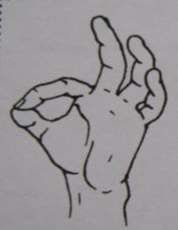
«Колечки» - подушечки больших пальцев не просто поочерёдно прикасаются к подушечкам остальных пальцев, а с силой надавливают на них.

«Кулачки» - с силой плотно прижимать согнутые пальцы к ладоням.

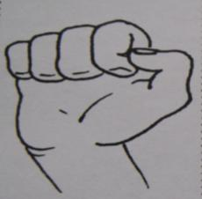

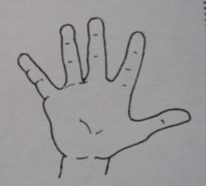
«Лучики» - при разжимании кулачков напрягать выпрямленные пальцы.

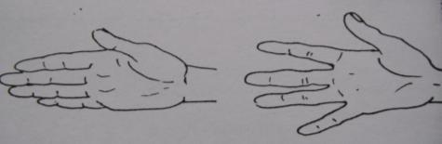
«Веер» - прямые напряжённые пальцы сдвигать вместе и раздвигать.

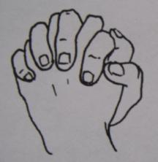
«Замок» - соединить ладони обеих рук, пальцы скрестить и согнуть, прижимать их к тыльной стороне кистей.

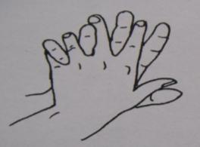
«Гребешок» - положение ладоней как в предыдущем упражнении, но скрещенные пальцы прямые и напряжены.

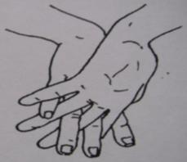
«Бородка» - соединить вместе тыльные стороны ладоней, пальцы обеих рук скрестить и выпрямить.

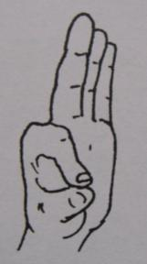
«Клювики» - большой и указательный пальцы ритмично соприкасаются подушечками, остальные пальцы выпрямлены и прижаты друг к другу.

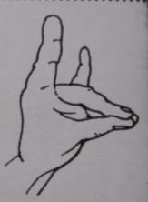
«Коза» - соединить подушечки большого, среднего и безымянного пальцев, указательный палец и мизинец выпрямить и пошевелить ими.

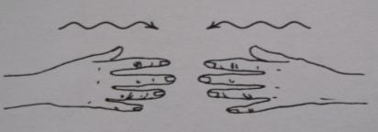
«Волны» - шевелить прямыми пальцами без напряжения.

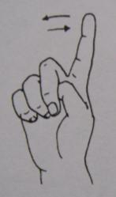
«Маятник» - прямой указательный палец наклонять вправо и влево, остальные пальцы согнуть в кулачок.

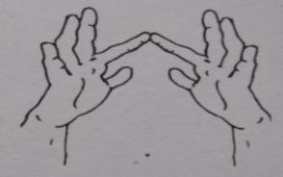
«Кнопочки» - кисти рук держать параллельно друг другу, с надавливанием ритмично соединять подушечки одноимённых пальцев («стучать» подушечками).

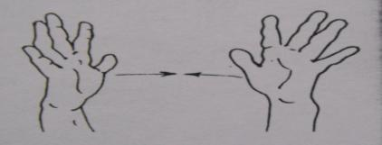
«Хлопки» - ритмично хлопать в ладоши.

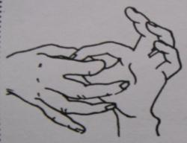
«Цепочка» - соединить подушечки большого и указательного пальцев левой руки, просунуть указательный палец правой руки в образовавшееся колечко и соединить его с большим пальцем правой руки.

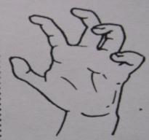
«Коготки» - прямые пальцы разведены, напряжены – ритмично сгибать первые и вторые фаланги пальцев.

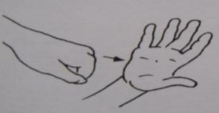
«Молоточки» - ритмично с чередованием постукивать кулачком одной руки по ладони другой.

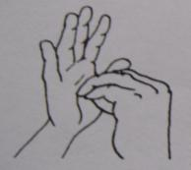
«Бутон» - соединить кончики пальцев одной руки и стучать ими по ладони другой руки.

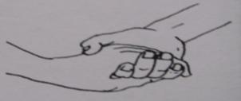
«Здравствуй» - ритмично с перехватом сжимать пальцами ладонь противоположной руки.

Покажи сказку
